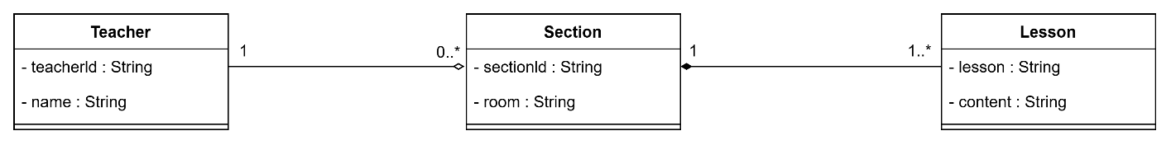
1. Teacher — Aggregation — Section
Giữa Teacher và Section là mối quan hệ Aggregation (hình thoi rỗng) vì Giảng viên (Teacher) không phụ thuộc vào vòng đời của Lớp học phần (Section). Nếu Section bị xóa, Teacher vẫn tồn tại độc lập trong hệ thống để phân công dạy lớp khác.
2. Section — Composition — Lesson
Giữa Section và Lesson là mối quan hệ Composition (hình thoi đặc) vì các Bài giảng (Lesson) được tạo riêng cho Lớp học phần (Section) và phụ thuộc vào vòng đời của Section. Khi Section bị hủy, toàn bộ Lesson cũng phải bị xóa theo (sống cùng, chết cùng).

